**板 擦 機 器 人**

**隊員：林瑋翔、王廷友、林家銘、盧昱翔**

**摘要：本專題，利用了HTML和JAVASCRIPT來擷取照片，在操控的部分，則使用的C#和SQL來運算，透過藍芽傳輸ARDUINO使車子進行移動。**

**研究動機：在上課的同時，時常聽到需要擦拭黑板的時候，於是我們便想藉此專題，來讓一般的擦拭黑板，能夠有更好的方式，甚至更加的便捷。**

**圖(一)系統流程圖 圖(二)機構圖**

**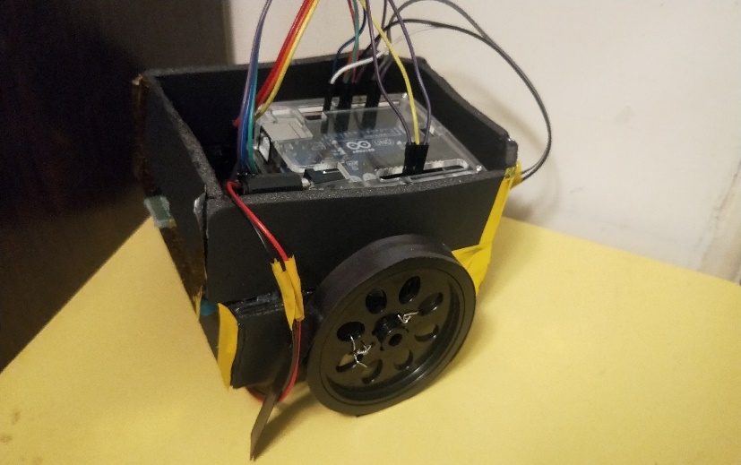   
  
  
  
  
  
系統功能：利用手機照相功能擷取相片。(自動)傳入電腦進行灰階，取得黑與白，將白色部分進行擦拭。(手動)利用按鈕陣列，點取所需擦拭的部分，並由電腦進行計算最短路徑。傳輸部分，利用藍芽傳輸，控制馬達。**

執行

執行

網路

回傳

執行

藍芽

執行

網路